1 MySQL

* 1. 官方网站下载并安装MySQL 8.0.19

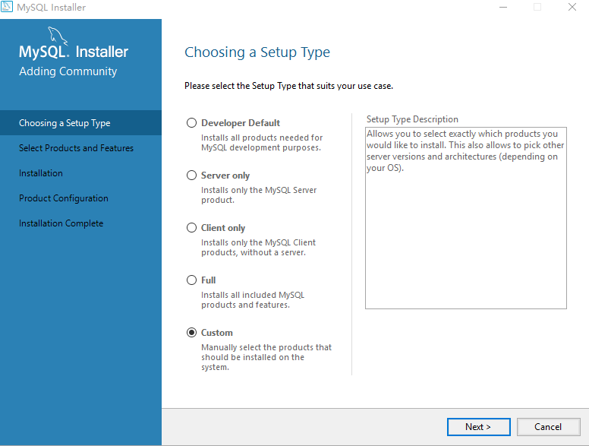

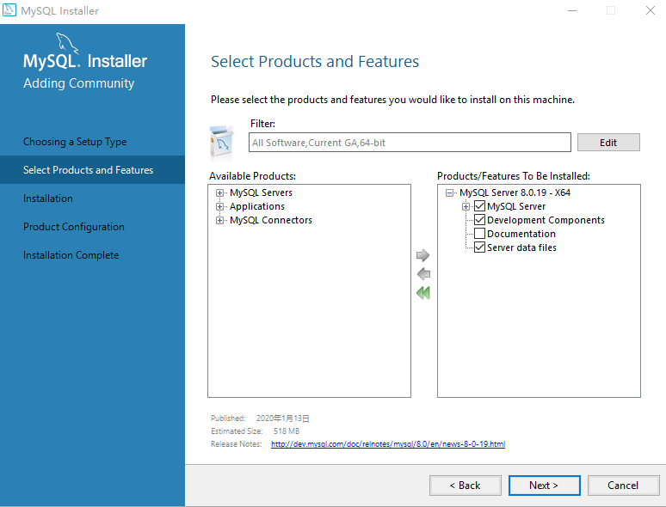

* 1. 添加Path环境变量

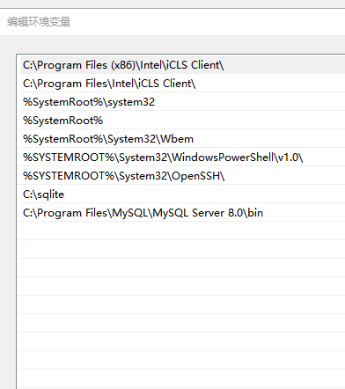

1.3 设置密码后打开client可得

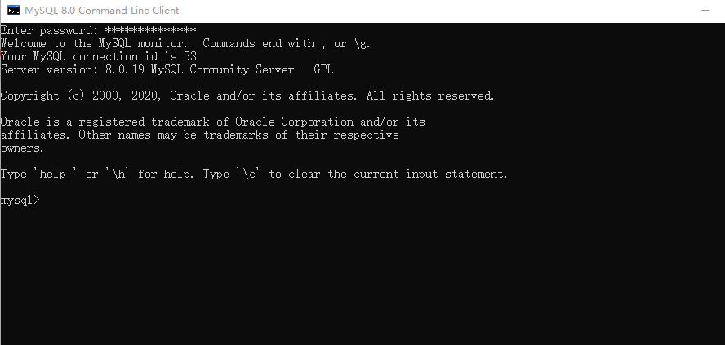

* 1. 新建数据库并选中数据库

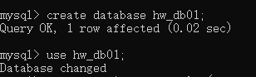

* 1. 新建表格

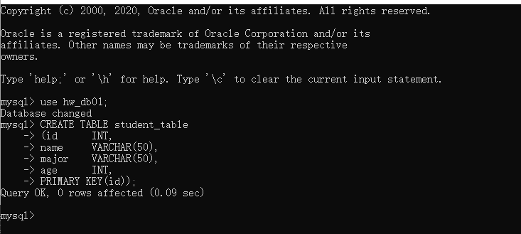

* 1. 插入数据

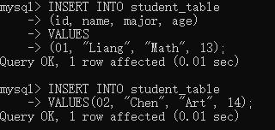

1.6 查询

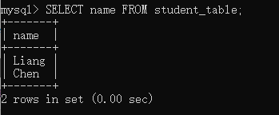

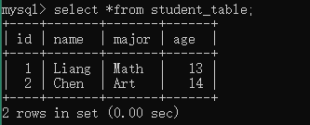

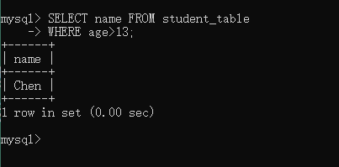

**安装过程中遇到的问题：**

1. 在DBeaver中出现了mysql无法连接的问题:

# 解决：Unable to load authentication plugin 'caching_sha2_password'.

我上网搜到的结果是因为mysql80的解码方式变了

通过以下方式即可修改：

首先， select user,host,plugin,authentication_string from user;

然后，alter user 'root' @'localhost' identified with mysql_native_password by '（密码）';

就可以了。

1. 在之前一次安装之后出现[ERROR] unknown option '--no-beep'

0b9b9cac295ce2deb76cef77438b3c4尝试停用后修改my.ini，修改后闪退，dos栏尝试重启无效

解决：卸载重新安装了，但希望能找到更好的解决办法。

2 sqlite

2.1 官网下载并安装

2.2 path环境变量后添加路径

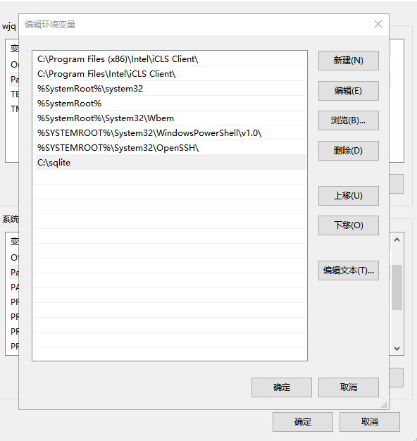

2.3 配置完成后新建数据库，警告连接在了临时的数据库（这么个意思？）

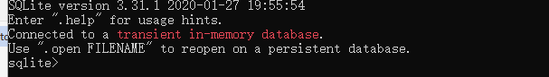

所以选择别的地方建库

ab5637249733de68175b3f81850f56b



2.4 打开可视化软件Dbeaver新建连接

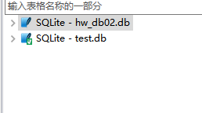

2.5 打开SQL编辑器

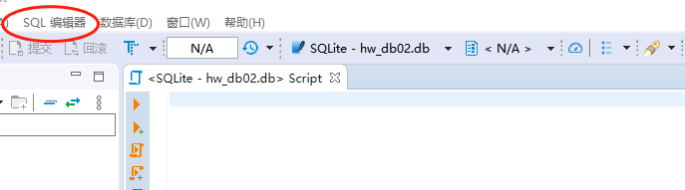

2.5 创建表格

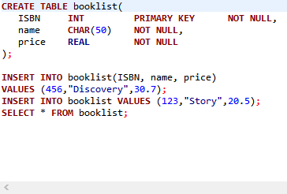

2.6 重新连接后打开表格如下

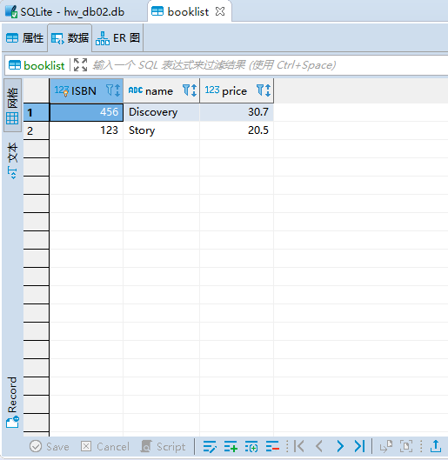

2.6 添加查询

1583432174(1)

即得查询结果。

